ГРАФИЧЕСКОЕ ОПИСАНИЕ
местоположения границ населенных пунктов, территориальных зон,
особо охраняемых природных территорий,
зон с особыми условиями использования территории
Зона публичного сервитута объекта «Квартальная тепловая сеть от ЦТП-26 (г. Оренбург, ул. Джангильдина, 16/1)»
(наименование объекта, местоположение границ которого описано (далее - объект)

№ п/п | Содержание | Номера листов

1 | 2 | 3
 | Сведения об объекте
 | Сведения о местоположении границ объекта
 | Сведения о местоположении измененных (уточненных) границ объекта
 | План границ

№ п/п | Характеристики объекта | Описание характеристик

1 | 2 | 3
1 | Местоположение объекта | Оренбургская обл., р-н Оренбургский, г. Оренбург
2 | Площадь объекта ± величина погрешности определения площади (Р ± ΔР) | 9104±33
3 | Иные характеристики объекта | —

1. Система координат —
2. Сведения о характерных точках границ объекта
Обозначение характерных точек границ | Координаты, м |  | Метод определения координат характерной точки | Средняя квадратическая погрешность положения характерной точки (М_{t}), м | Описание обозначения точки на местности (при наличии)
Обозначение характерных точек границ | Х | Y | Метод определения координат характерной точки |  | Описание обозначения точки на местности (при наличии)

1 | 2 | 3 | 4 | 5 | 6
— | — | — | — | — | —

3. Сведения о характерных точках части (частей) границы объекта
Обозначение характерных точек части границы | Координаты, м |  | Метод определения координат характерной точки | Средняя квадратическая погрешность положения характерной точки (М_{t}), м | Описание обозначения точки на местности (при наличии)
Обозначение характерных точек части границы | Х | Y | Метод определения координат характерной точки |  | Описание обозначения точки на местности (при наличии)

1 | 2 | 3 | 4 | 5 | 6
Часть № —
— | — | — | — | — | —

1. Система координат МСК-субъект 56, зона 2
2. Сведения о характерных точках границ объекта
Обозначение характерных точек границ | Существующие координаты, м |  | Измененные (уточненные) координаты, м |  | Метод определения координат характерной точки | Средняя квадратическая погрешность положения характерной точки (М_{t}), м | Описание обозначения точки на местности (при наличии)
Обозначение характерных точек границ | Х | Y | Х | Y | Метод определения координат характерной точки |  | Описание обозначения точки на местности (при наличии)

1 | 2 | 3 | 4 | 5 | 6 | 7 | 8
56:44-6.5045(1)
1 | — | — | 435240.45 | 2308421.20 | — | — | —
2 | — | — | 435239.72 | 2308422.01 | — | — | —
3 | — | — | 435244.18 | 2308426.03 | — | — | —
4 | — | — | 435244.93 | 2308425.20 | — | — | —
5 | — | — | 435256.91 | 2308435.89 | — | — | —
6 | — | — | 435260.50 | 2308439.09 | — | — | —
7 | — | — | 435261.58 | 2308437.88 | — | — | —
8 | — | — | 435264.19 | 2308436.71 | — | — | —
9 | — | — | 435266.52 | 2308437.60 | — | — | —
10 | — | — | 435269.83 | 2308440.56 | — | — | —
11 | — | — | 435271.00 | 2308443.17 | — | — | —
12 | — | — | 435270.21 | 2308445.38 | — | — | —
13 | — | — | 435269.09 | 2308446.76 | — | — | —
14 | — | — | 435274.27 | 2308451.37 | — | — | —
15 | — | — | 435274.28 | 2308451.38 | — | — | —
16 | — | — | 435295.85 | 2308470.81 | — | — | —
17 | — | — | 435308.10 | 2308482.00 | — | — | —
18 | — | — | 435320.71 | 2308493.53 | — | — | —
19 | — | — | 435321.85 | 2308496.11 | — | — | —
20 | — | — | 435320.82 | 2308498.59 | — | — | —
21 | — | — | 435310.39 | 2308508.95 | — | — | —
22 | — | — | 435329.16 | 2308525.50 | — | — | —
23 | — | — | 435330.35 | 2308528.13 | — | — | —
24 | — | — | 435329.92 | 2308529.28 | — | — | —
25 | — | — | 435324.70 | 2308535.61 | — | — | —
26 | — | — | 435309.33 | 2308552.37 | — | — | —
27 | — | — | 435306.26 | 2308555.87 | — | — | —
28 | — | — | 435299.90 | 2308562.68 | — | — | —
29 | — | — | 435282.14 | 2308582.56 | — | — | —
30 | — | — | 435282.48 | 2308582.89 | — | — | —
31 | — | — | 435291.74 | 2308572.54 | — | — | —
32 | — | — | 435316.69 | 2308544.95 | — | — | —
33 | — | — | 435320.08 | 2308541.15 | — | — | —
34 | — | — | 435332.54 | 2308527.04 | — | — | —
35 | — | — | 435316.56 | 2308511.97 | — | — | —
36 | — | — | 435315.46 | 2308509.42 | — | — | —
37 | — | — | 435316.35 | 2308507.09 | — | — | —
38 | — | — | 435332.36 | 2308489.20 | — | — | —
39 | — | — | 435339.66 | 2308481.08 | — | — | —
40 | — | — | 435351.09 | 2308468.34 | — | — | —
41 | — | — | 435345.41 | 2308463.00 | — | — | —
42 | — | — | 435350.09 | 2308457.78 | — | — | —
43 | — | — | 435358.32 | 2308465.53 | — | — | —
44 | — | — | 435359.42 | 2308468.08 | — | — | —
45 | — | — | 435358.58 | 2308470.35 | — | — | —
46 | — | — | 435350.12 | 2308479.99 | — | — | —
47 | — | — | 435351.76 | 2308481.46 | — | — | —
48 | — | — | 435352.93 | 2308484.07 | — | — | —
49 | — | — | 435352.04 | 2308486.40 | — | — | —
50 | — | — | 435349.19 | 2308489.60 | — | — | —
51 | — | — | 435346.58 | 2308490.77 | — | — | —
52 | — | — | 435344.25 | 2308489.88 | — | — | —
53 | — | — | 435342.53 | 2308488.35 | — | — | —
54 | — | — | 435337.58 | 2308493.87 | — | — | —
55 | — | — | 435323.84 | 2308509.21 | — | — | —
56 | — | — | 435338.24 | 2308522.80 | — | — | —
57 | — | — | 435347.73 | 2308531.02 | — | — | —
58 | — | — | 435366.14 | 2308510.01 | — | — | —
59 | — | — | 435361.74 | 2308505.55 | — | — | —
60 | — | — | 435360.73 | 2308503.09 | — | — | —
61 | — | — | 435364.23 | 2308499.59 | — | — | —
62 | — | — | 435366.72 | 2308500.63 | — | — | —
63 | — | — | 435370.67 | 2308504.64 | — | — | —
64 | — | — | 435394.05 | 2308479.80 | — | — | —
65 | — | — | 435396.60 | 2308478.70 | — | — | —
66 | — | — | 435398.88 | 2308479.54 | — | — | —
67 | — | — | 435414.58 | 2308493.00 | — | — | —
68 | — | — | 435415.80 | 2308495.66 | — | — | —
69 | — | — | 435412.30 | 2308499.16 | — | — | —
70 | — | — | 435410.02 | 2308498.32 | — | — | —
71 | — | — | 435396.86 | 2308487.03 | — | — | —
72 | — | — | 435372.55 | 2308513.32 | — | — | —
73 | — | — | 435350.77 | 2308538.18 | — | — | —
74 | — | — | 435348.14 | 2308539.37 | — | — | —
75 | — | — | 435345.93 | 2308538.58 | — | — | —
76 | — | — | 435337.64 | 2308531.84 | — | — | —
77 | — | — | 435325.34 | 2308545.77 | — | — | —
78 | — | — | 435354.46 | 2308575.09 | — | — | —
79 | — | — | 435355.48 | 2308577.56 | — | — | —
80 | — | — | 435351.98 | 2308581.06 | — | — | —
81 | — | — | 435349.50 | 2308580.03 | — | — | —
82 | — | — | 435320.66 | 2308551.00 | — | — | —
83 | — | — | 435296.91 | 2308577.27 | — | — | —
84 | — | — | 435291.18 | 2308583.50 | — | — | —
85 | — | — | 435290.10 | 2308584.74 | — | — | —
86 | — | — | 435291.86 | 2308586.27 | — | — | —
87 | — | — | 435297.38 | 2308579.52 | — | — | —
88 | — | — | 435300.09 | 2308578.23 | — | — | —
89 | — | — | 435303.59 | 2308581.73 | — | — | —
90 | — | — | 435302.80 | 2308583.94 | — | — | —
91 | — | — | 435297.27 | 2308590.72 | — | — | —
92 | — | — | 435304.90 | 2308597.73 | — | — | —
93 | — | — | 435312.26 | 2308604.29 | — | — | —
94 | — | — | 435323.00 | 2308614.64 | — | — | —
95 | — | — | 435324.07 | 2308617.16 | — | — | —
96 | — | — | 435323.16 | 2308619.52 | — | — | —
97 | — | — | 435317.23 | 2308626.04 | — | — | —
98 | — | — | 435304.56 | 2308640.13 | — | — | —
99 | — | — | 435301.79 | 2308643.39 | — | — | —
100 | — | — | 435293.49 | 2308652.58 | — | — | —
101 | — | — | 435284.09 | 2308662.92 | — | — | —
102 | — | — | 435291.04 | 2308668.91 | — | — | —
103 | — | — | 435294.21 | 2308671.70 | — | — | —
104 | — | — | 435295.40 | 2308674.33 | — | — | —
105 | — | — | 435291.90 | 2308677.83 | — | — | —
106 | — | — | 435289.59 | 2308676.96 | — | — | —
107 | — | — | 435287.63 | 2308675.23 | — | — | —
108 | — | — | 435278.50 | 2308685.63 | — | — | —
109 | — | — | 435275.87 | 2308686.82 | — | — | —
110 | — | — | 435273.32 | 2308685.72 | — | — | —
111 | — | — | 435272.53 | 2308684.88 | — | — | —
112 | — | — | 435271.58 | 2308682.48 | — | — | —
113 | — | — | 435282.30 | 2308670.68 | — | — | —
114 | — | — | 435276.79 | 2308665.81 | — | — | —
115 | — | — | 435275.61 | 2308663.19 | — | — | —
116 | — | — | 435276.52 | 2308660.84 | — | — | —
117 | — | — | 435288.30 | 2308647.88 | — | — | —
118 | — | — | 435294.31 | 2308641.22 | — | — | —
119 | — | — | 435293.74 | 2308640.68 | — | — | —
120 | — | — | 435292.66 | 2308638.15 | — | — | —
121 | — | — | 435293.53 | 2308635.84 | — | — | —
122 | — | — | 435296.20 | 2308632.80 | — | — | —
123 | — | — | 435298.83 | 2308631.61 | — | — | —
124 | — | — | 435301.11 | 2308632.45 | — | — | —
125 | — | — | 435301.64 | 2308632.91 | — | — | —
126 | — | — | 435312.03 | 2308621.35 | — | — | —
127 | — | — | 435315.69 | 2308617.32 | — | — | —
128 | — | — | 435307.55 | 2308609.47 | — | — | —
129 | — | — | 435302.85 | 2308605.28 | — | — | —
130 | — | — | 435299.77 | 2308606.97 | — | — | —
131 | — | — | 435297.53 | 2308606.16 | — | — | —
132 | — | — | 435294.16 | 2308603.36 | — | — | —
133 | — | — | 435292.47 | 2308600.00 | — | — | —
134 | — | — | 435281.13 | 2308614.81 | — | — | —
135 | — | — | 435273.38 | 2308608.90 | — | — | —
136 | — | — | 435273.35 | 2308608.93 | — | — | —
137 | — | — | 435270.76 | 2308610.08 | — | — | —
138 | — | — | 435268.67 | 2308610.23 | — | — | —
139 | — | — | 435266.32 | 2308609.33 | — | — | —
140 | — | — | 435262.14 | 2308605.54 | — | — | —
141 | — | — | 435251.51 | 2308615.95 | — | — | —
142 | — | — | 435249.06 | 2308616.95 | — | — | —
143 | — | — | 435246.50 | 2308615.83 | — | — | —
144 | — | — | 435233.83 | 2308602.21 | — | — | —
145 | — | — | 435224.28 | 2308591.81 | — | — | —
146 | — | — | 435223.35 | 2308589.44 | — | — | —
147 | — | — | 435224.40 | 2308586.94 | — | — | —
148 | — | — | 435242.88 | 2308568.82 | — | — | —
149 | — | — | 435228.54 | 2308553.79 | — | — | —
150 | — | — | 435227.82 | 2308554.43 | — | — | —
151 | — | — | 435225.48 | 2308555.33 | — | — | —
152 | — | — | 435222.96 | 2308554.26 | — | — | —
153 | — | — | 435219.79 | 2308550.98 | — | — | —
154 | — | — | 435218.81 | 2308548.55 | — | — | —
155 | — | — | 435219.83 | 2308546.08 | — | — | —
156 | — | — | 435220.39 | 2308545.52 | — | — | —
157 | — | — | 435207.62 | 2308531.65 | — | — | —
158 | — | — | 435194.23 | 2308518.73 | — | — | —
159 | — | — | 435193.11 | 2308516.17 | — | — | —
160 | — | — | 435196.61 | 2308512.67 | — | — | —
161 | — | — | 435198.99 | 2308513.61 | — | — | —
162 | — | — | 435209.41 | 2308523.30 | — | — | —
163 | — | — | 435234.52 | 2308497.53 | — | — | —
164 | — | — | 435239.61 | 2308502.22 | — | — | —
165 | — | — | 435214.18 | 2308528.44 | — | — | —
166 | — | — | 435231.25 | 2308546.49 | — | — | —
167 | — | — | 435250.33 | 2308566.48 | — | — | —
168 | — | — | 435251.30 | 2308568.90 | — | — | —
169 | — | — | 435250.25 | 2308571.40 | — | — | —
170 | — | — | 435231.72 | 2308589.56 | — | — | —
171 | — | — | 435235.42 | 2308593.57 | — | — | —
172 | — | — | 435242.37 | 2308585.05 | — | — | —
173 | — | — | 435245.08 | 2308583.76 | — | — | —
174 | — | — | 435248.58 | 2308587.26 | — | — | —
175 | — | — | 435247.79 | 2308589.47 | — | — | —
176 | — | — | 435240.20 | 2308598.78 | — | — | —
177 | — | — | 435249.18 | 2308608.44 | — | — | —
178 | — | — | 435259.59 | 2308598.24 | — | — | —
179 | — | — | 435262.04 | 2308597.24 | — | — | —
180 | — | — | 435264.39 | 2308598.14 | — | — | —
181 | — | — | 435267.90 | 2308601.31 | — | — | —
182 | — | — | 435277.49 | 2308588.70 | — | — | —
183 | — | — | 435278.86 | 2308589.73 | — | — | —
184 | — | — | 435279.13 | 2308589.41 | — | — | —
185 | — | — | 435274.85 | 2308585.20 | — | — | —
186 | — | — | 435273.81 | 2308582.71 | — | — | —
187 | — | — | 435274.70 | 2308580.38 | — | — | —
188 | — | — | 435294.76 | 2308557.93 | — | — | —
189 | — | — | 435298.85 | 2308553.55 | — | — | —
190 | — | — | 435297.96 | 2308552.65 | — | — | —
191 | — | — | 435296.95 | 2308550.19 | — | — | —
192 | — | — | 435297.89 | 2308547.81 | — | — | —
193 | — | — | 435300.93 | 2308544.54 | — | — | —
194 | — | — | 435303.49 | 2308543.42 | — | — | —
195 | — | — | 435305.88 | 2308544.36 | — | — | —
196 | — | — | 435306.60 | 2308545.03 | — | — | —
197 | — | — | 435319.58 | 2308531.09 | — | — | —
198 | — | — | 435321.91 | 2308528.44 | — | — | —
199 | — | — | 435302.96 | 2308511.73 | — | — | —
200 | — | — | 435301.77 | 2308509.10 | — | — | —
201 | — | — | 435302.80 | 2308506.62 | — | — | —
202 | — | — | 435313.28 | 2308496.21 | — | — | —
203 | — | — | 435303.38 | 2308487.16 | — | — | —
204 | — | — | 435291.16 | 2308476.00 | — | — | —
205 | — | — | 435269.60 | 2308456.59 | — | — | —
206 | — | — | 435258.46 | 2308446.64 | — | — | —
207 | — | — | 435252.25 | 2308441.11 | — | — | —
208 | — | — | 435238.20 | 2308428.57 | — | — | —
209 | — | — | 435225.04 | 2308416.83 | — | — | —
210 | — | — | 435221.64 | 2308414.02 | — | — | —
211 | — | — | 435220.37 | 2308411.32 | — | — | —
212 | — | — | 435221.23 | 2308409.02 | — | — | —
213 | — | — | 435230.14 | 2308398.82 | — | — | —
214 | — | — | 435283.13 | 2308339.79 | — | — | —
215 | — | — | 435285.73 | 2308338.63 | — | — | —
216 | — | — | 435289.23 | 2308342.13 | — | — | —
217 | — | — | 435288.33 | 2308344.47 | — | — | —
218 | — | — | 435235.40 | 2308403.44 | — | — | —
219 | — | — | 435228.87 | 2308410.91 | — | — | —
220 | — | — | 435229.65 | 2308411.56 | — | — | —
1 | — | — | 435240.45 | 2308421.20 | — | — | —
56:44-6.5045(2)
221 | — | — | 435327.59 | 2308429.88 | — | — | —
222 | — | — | 435322.41 | 2308425.16 | — | — | —
223 | — | — | 435357.51 | 2308382.40 | — | — | —
224 | — | — | 435353.11 | 2308378.02 | — | — | —
225 | — | — | 435343.45 | 2308388.26 | — | — | —
226 | — | — | 435340.90 | 2308389.36 | — | — | —
227 | — | — | 435338.47 | 2308388.38 | — | — | —
228 | — | — | 435324.13 | 2308374.51 | — | — | —
229 | — | — | 435323.06 | 2308371.99 | — | — | —
230 | — | — | 435326.56 | 2308368.49 | — | — | —
231 | — | — | 435328.99 | 2308369.47 | — | — | —
232 | — | — | 435340.79 | 2308380.88 | — | — | —
233 | — | — | 435348.80 | 2308372.39 | — | — | —
234 | — | — | 435365.37 | 2308354.79 | — | — | —
235 | — | — | 435371.98 | 2308347.84 | — | — | —
236 | — | — | 435378.33 | 2308341.16 | — | — | —
237 | — | — | 435380.87 | 2308340.07 | — | — | —
238 | — | — | 435384.79 | 2308339.22 | — | — | —
239 | — | — | 435387.22 | 2308340.20 | — | — | —
240 | — | — | 435391.20 | 2308344.03 | — | — | —
241 | — | — | 435392.27 | 2308346.55 | — | — | —
242 | — | — | 435388.77 | 2308350.05 | — | — | —
243 | — | — | 435386.34 | 2308349.07 | — | — | —
244 | — | — | 435383.28 | 2308346.12 | — | — | —
245 | — | — | 435377.06 | 2308352.66 | — | — | —
246 | — | — | 435372.66 | 2308357.29 | — | — | —
247 | — | — | 435373.47 | 2308359.24 | — | — | —
248 | — | — | 435372.53 | 2308361.62 | — | — | —
249 | — | — | 435369.44 | 2308364.94 | — | — | —
250 | — | — | 435366.88 | 2308366.06 | — | — | —
251 | — | — | 435365.30 | 2308365.43 | — | — | —
252 | — | — | 435358.18 | 2308373.19 | — | — | —
253 | — | — | 435364.70 | 2308379.68 | — | — | —
254 | — | — | 435365.73 | 2308382.16 | — | — | —
255 | — | — | 435364.94 | 2308384.38 | — | — | —
221 | — | — | 435327.59 | 2308429.88 | — | — | —

3. Сведения о характерных точках части (частей) границы объекта
Часть № —
Обозначение характерных точек границ | Существующие координаты, м |  | Измененные (уточненные) координаты, м |  | Метод определения координат характерной точки | Средняя квадратическая погрешность положения характерной точки (М_{t}), м | Описание обозначения точки на местности (при наличии)
Обозначение характерных точек границ | Х | Y | Х | Y | Метод определения координат характерной точки |  | Описание обозначения точки на местности (при наличии)

1 | 2 | 3 | 4 | 5 | 6 | 7 | 8
— | — | — | — | — | — | — | —

Основной лист
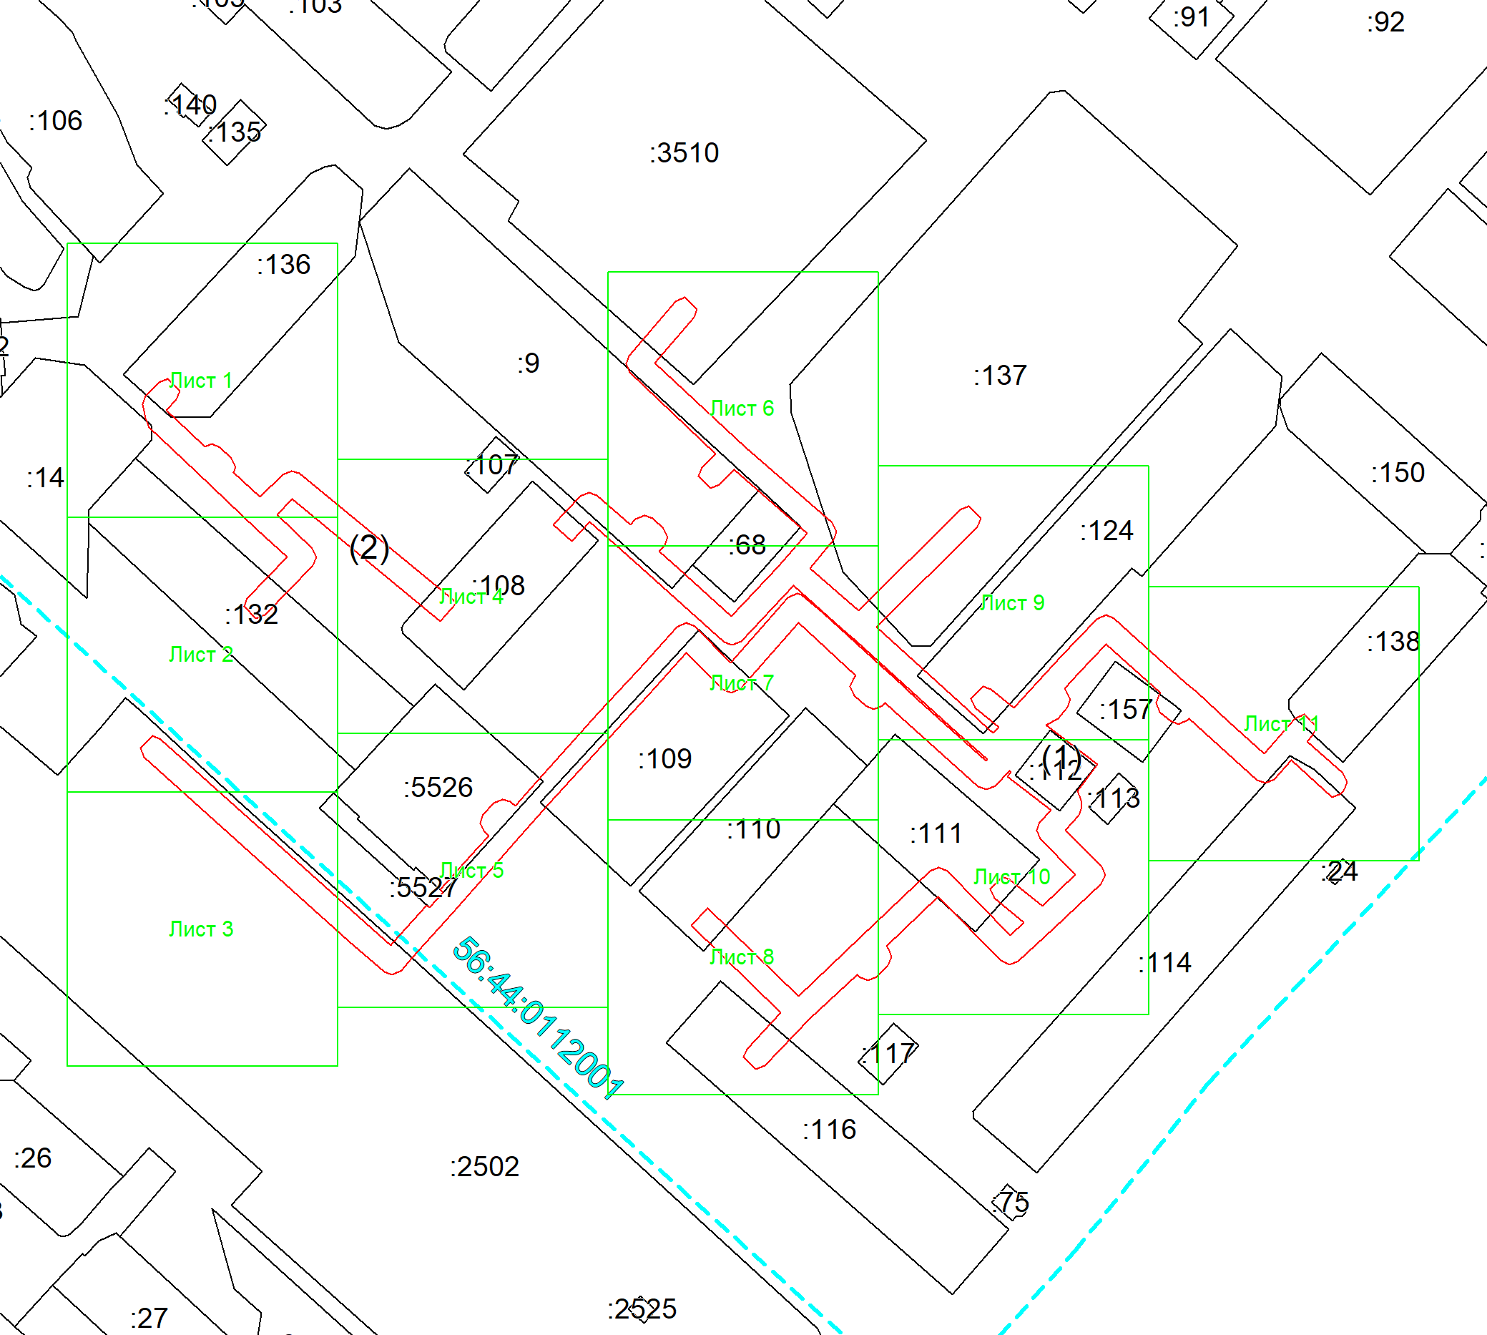
Масштаб 1: 2438
Используемые условные знаки и обозначения:
– область выносного листа,
– номер выносного листа.
Остальные используемые условные знаки и обозначения приведены на отдельной странице в конце раздела.
Подпись _______________________________________________ Дата «___» _____________ _____ г.

Место для оттиска печати (при наличии) лица, составившего описание местоположения границ объекта

Выносной лист №1
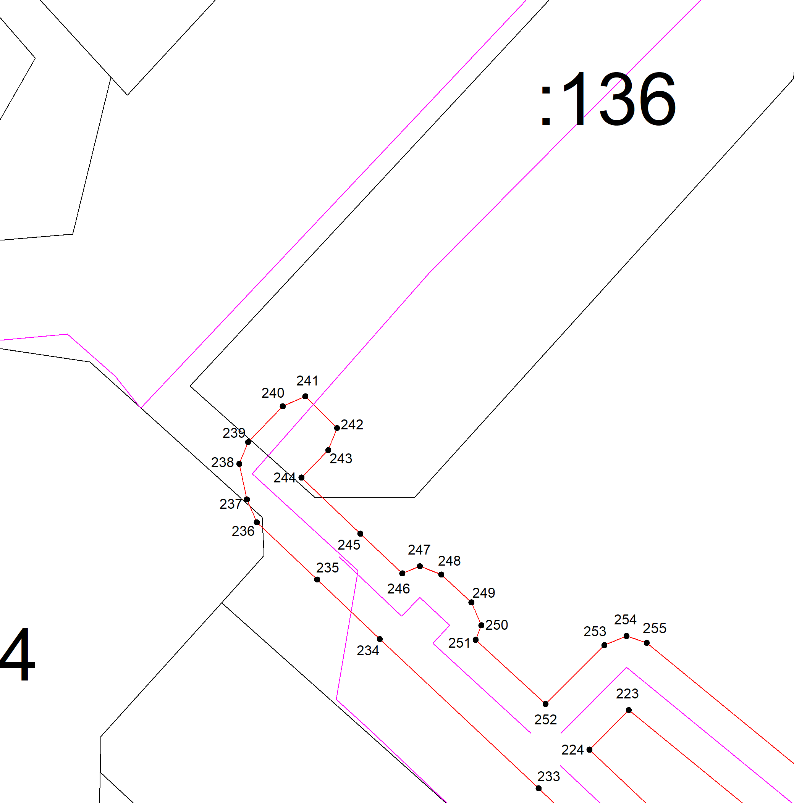
Масштаб 1:500
Используемые условные знаки и обозначения приведены на отдельной странице в конце раздела.
Подпись _______________________________________________ Дата «___» _____________ _____ г.

Место для оттиска печати (при наличии) лица, составившего описание местоположения границ объекта

Выносной лист №2
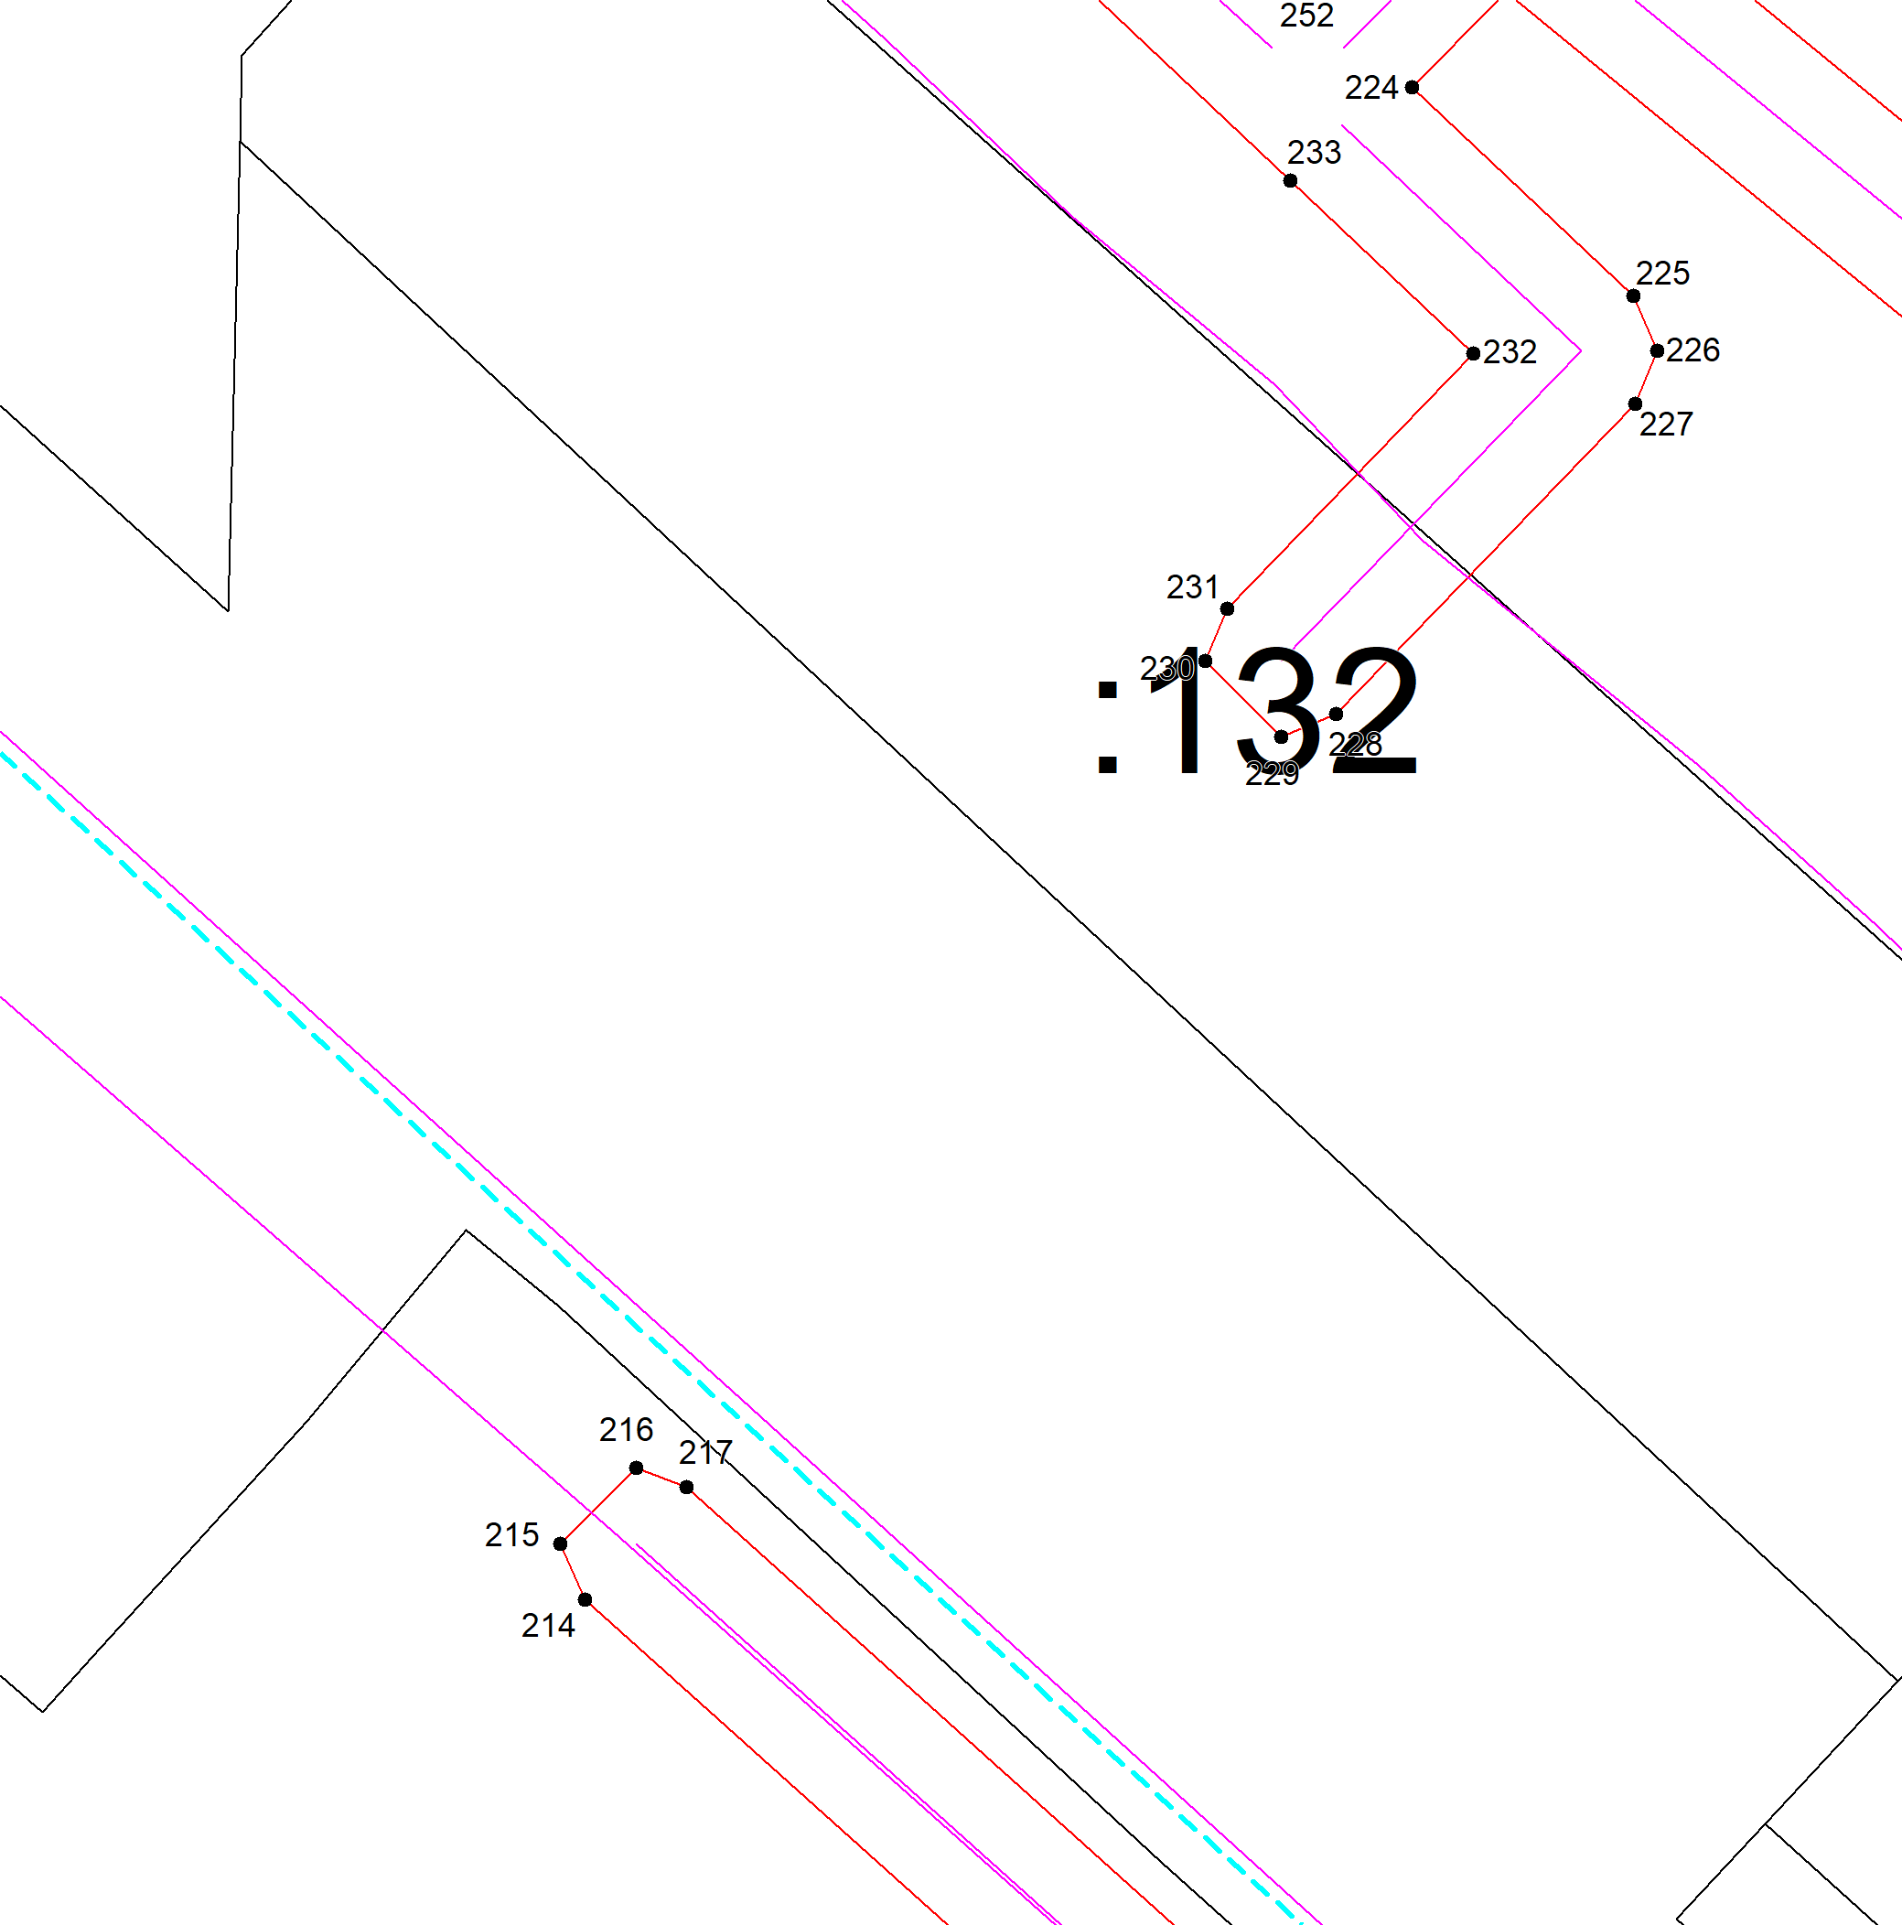
Масштаб 1:500
Используемые условные знаки и обозначения приведены на отдельной странице в конце раздела.
Подпись _______________________________________________ Дата «___» _____________ _____ г.

Место для оттиска печати (при наличии) лица, составившего описание местоположения границ объекта

Выносной лист №3
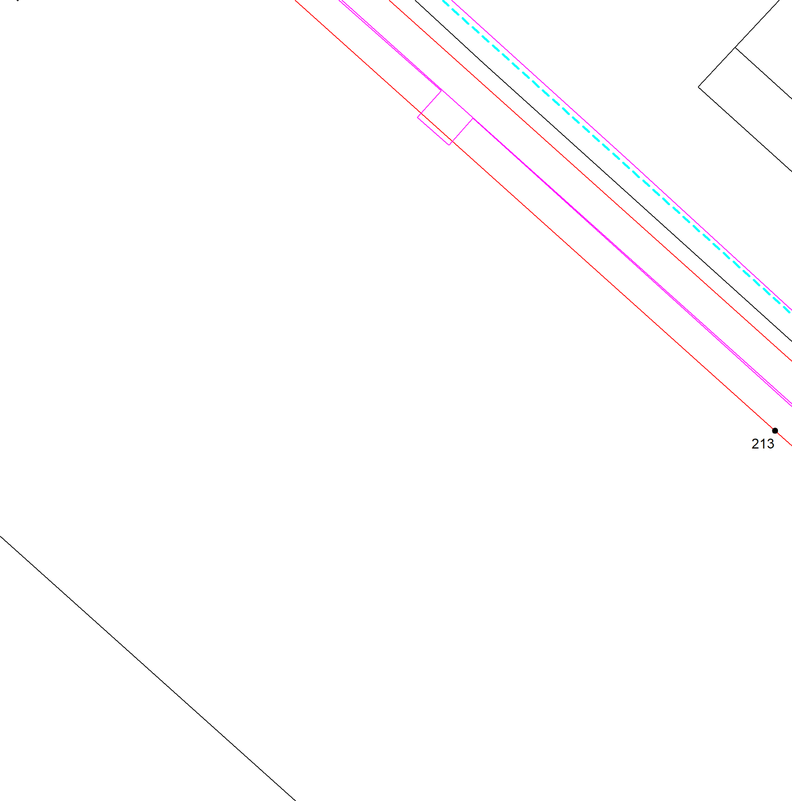
Масштаб 1:500
Используемые условные знаки и обозначения приведены на отдельной странице в конце раздела.
Подпись _______________________________________________ Дата «___» _____________ _____ г.

Место для оттиска печати (при наличии) лица, составившего описание местоположения границ объекта

Выносной лист №4
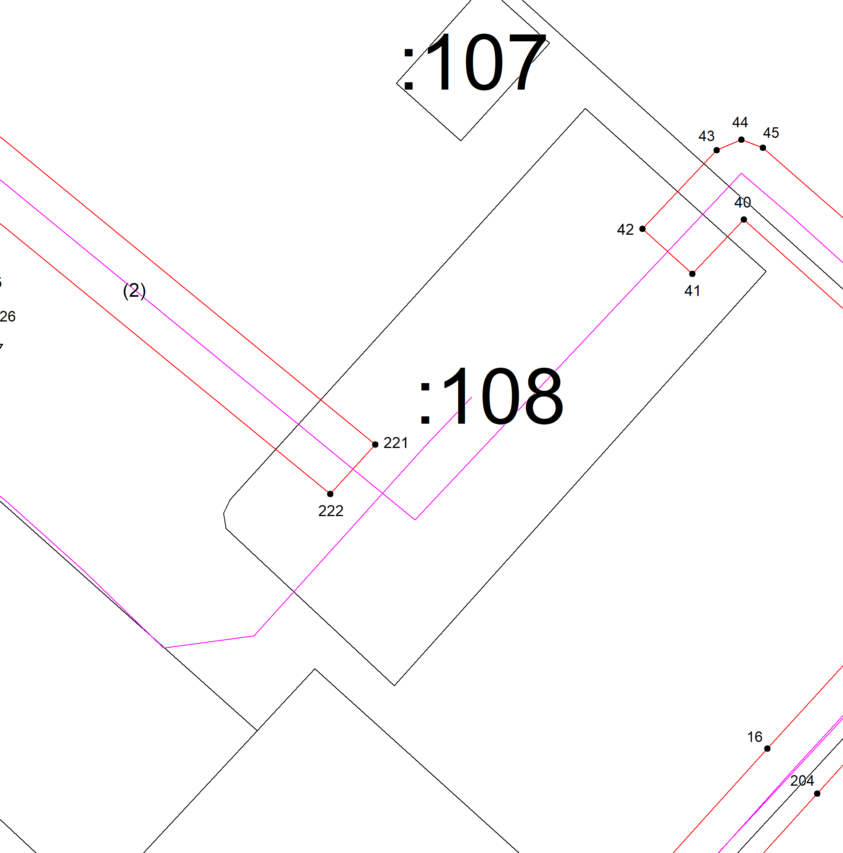
Масштаб 1:500
Используемые условные знаки и обозначения приведены на отдельной странице в конце раздела.
Подпись _______________________________________________ Дата «___» _____________ _____ г.

Место для оттиска печати (при наличии) лица, составившего описание местоположения границ объекта

Выносной лист №5
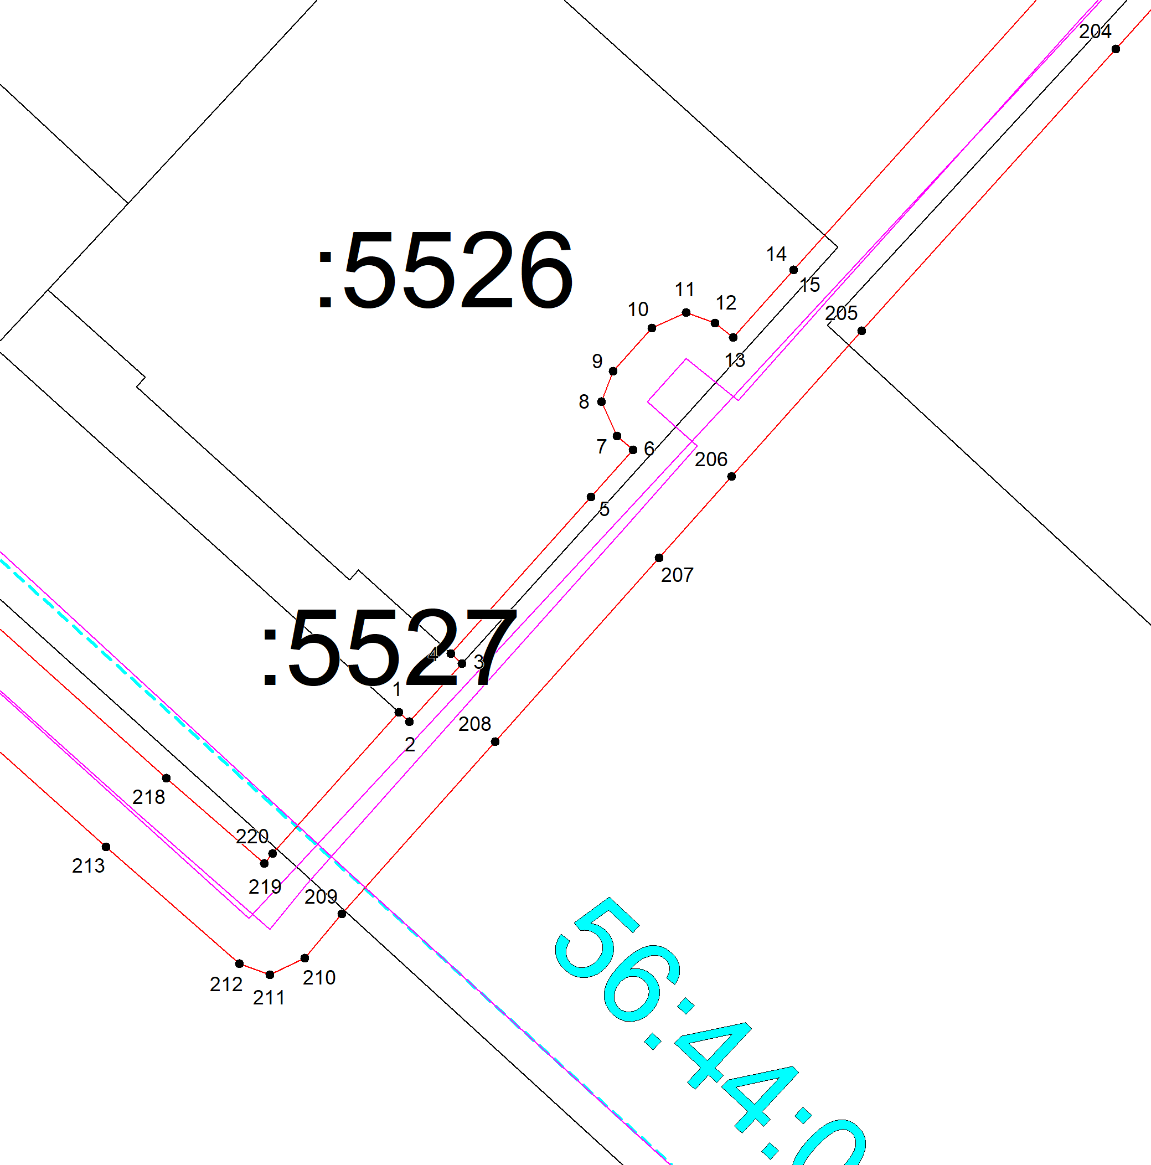
Масштаб 1:500
Используемые условные знаки и обозначения приведены на отдельной странице в конце раздела.
Подпись _______________________________________________ Дата «___» _____________ _____ г.

Место для оттиска печати (при наличии) лица, составившего описание местоположения границ объекта

Выносной лист №6
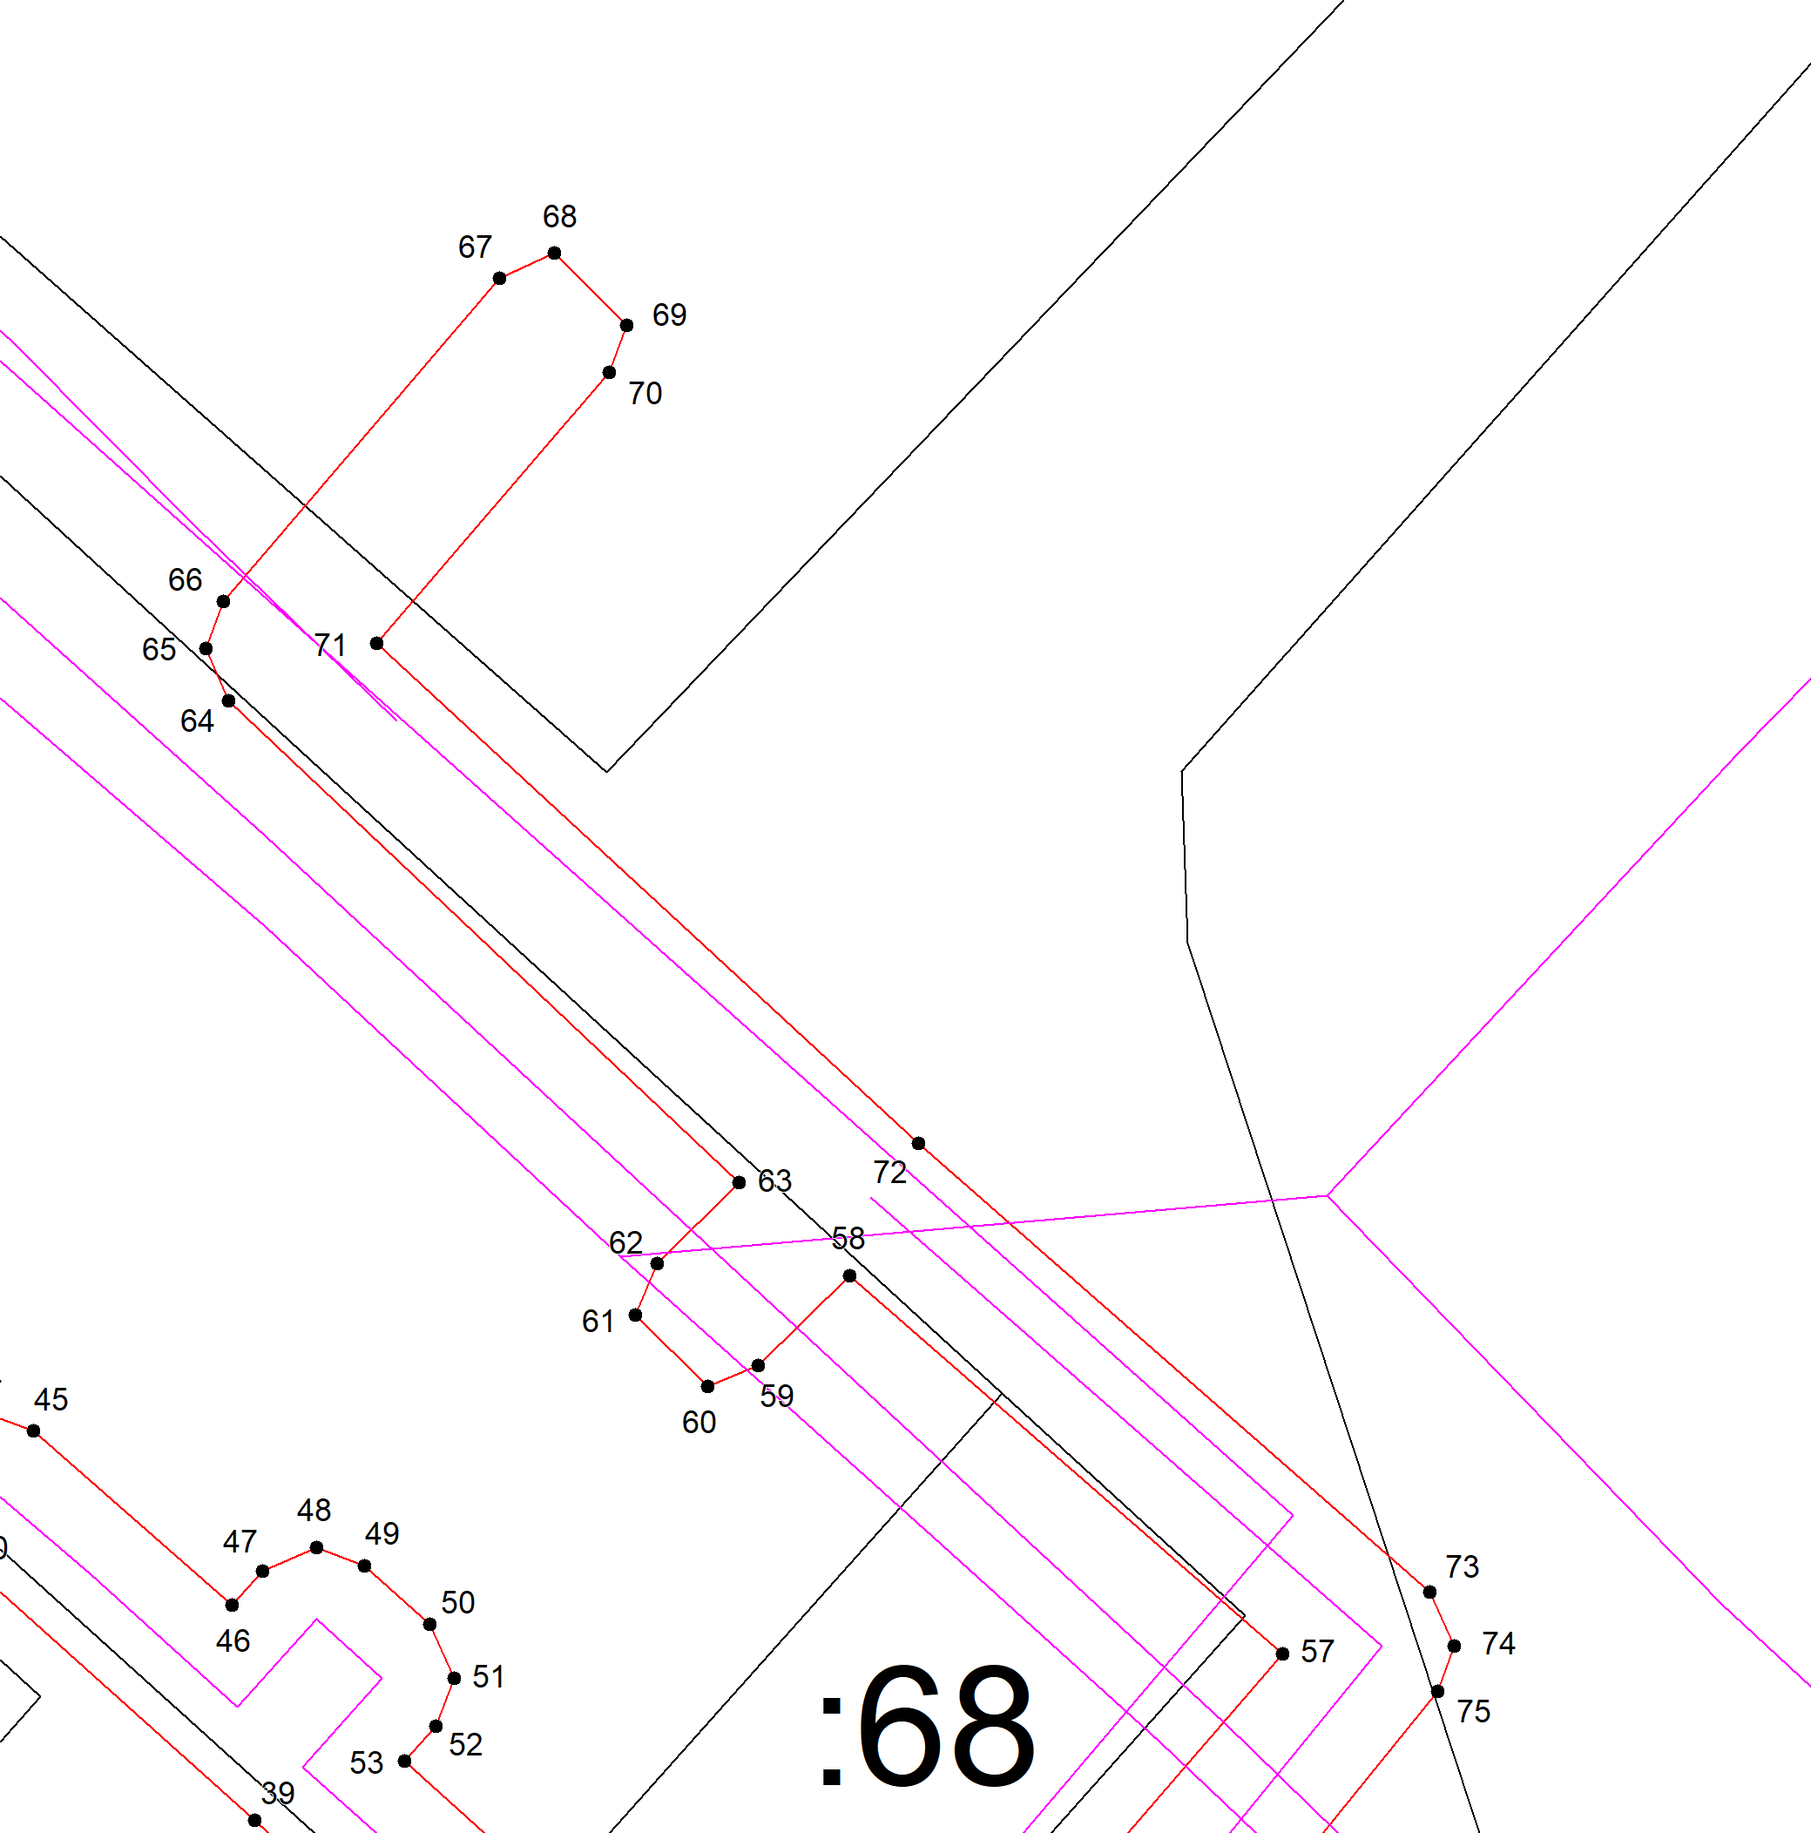
Масштаб 1:500
Используемые условные знаки и обозначения приведены на отдельной странице в конце раздела.
Подпись _______________________________________________ Дата «___» _____________ _____ г.

Место для оттиска печати (при наличии) лица, составившего описание местоположения границ объекта

Выносной лист №7
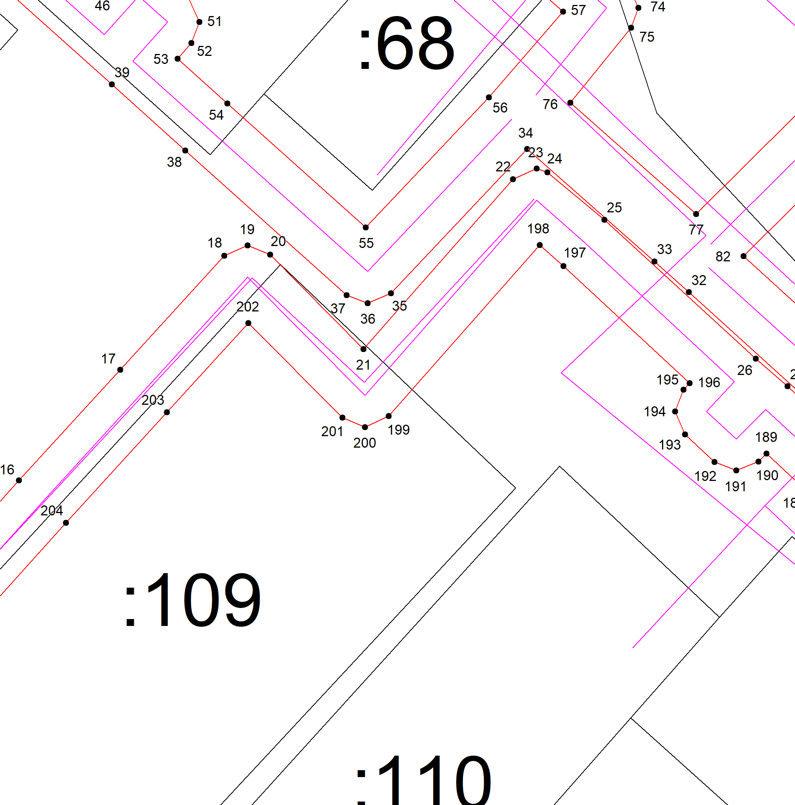
Масштаб 1:500
Используемые условные знаки и обозначения приведены на отдельной странице в конце раздела.
Подпись _______________________________________________ Дата «___» _____________ _____ г.

Место для оттиска печати (при наличии) лица, составившего описание местоположения границ объекта

Выносной лист №8
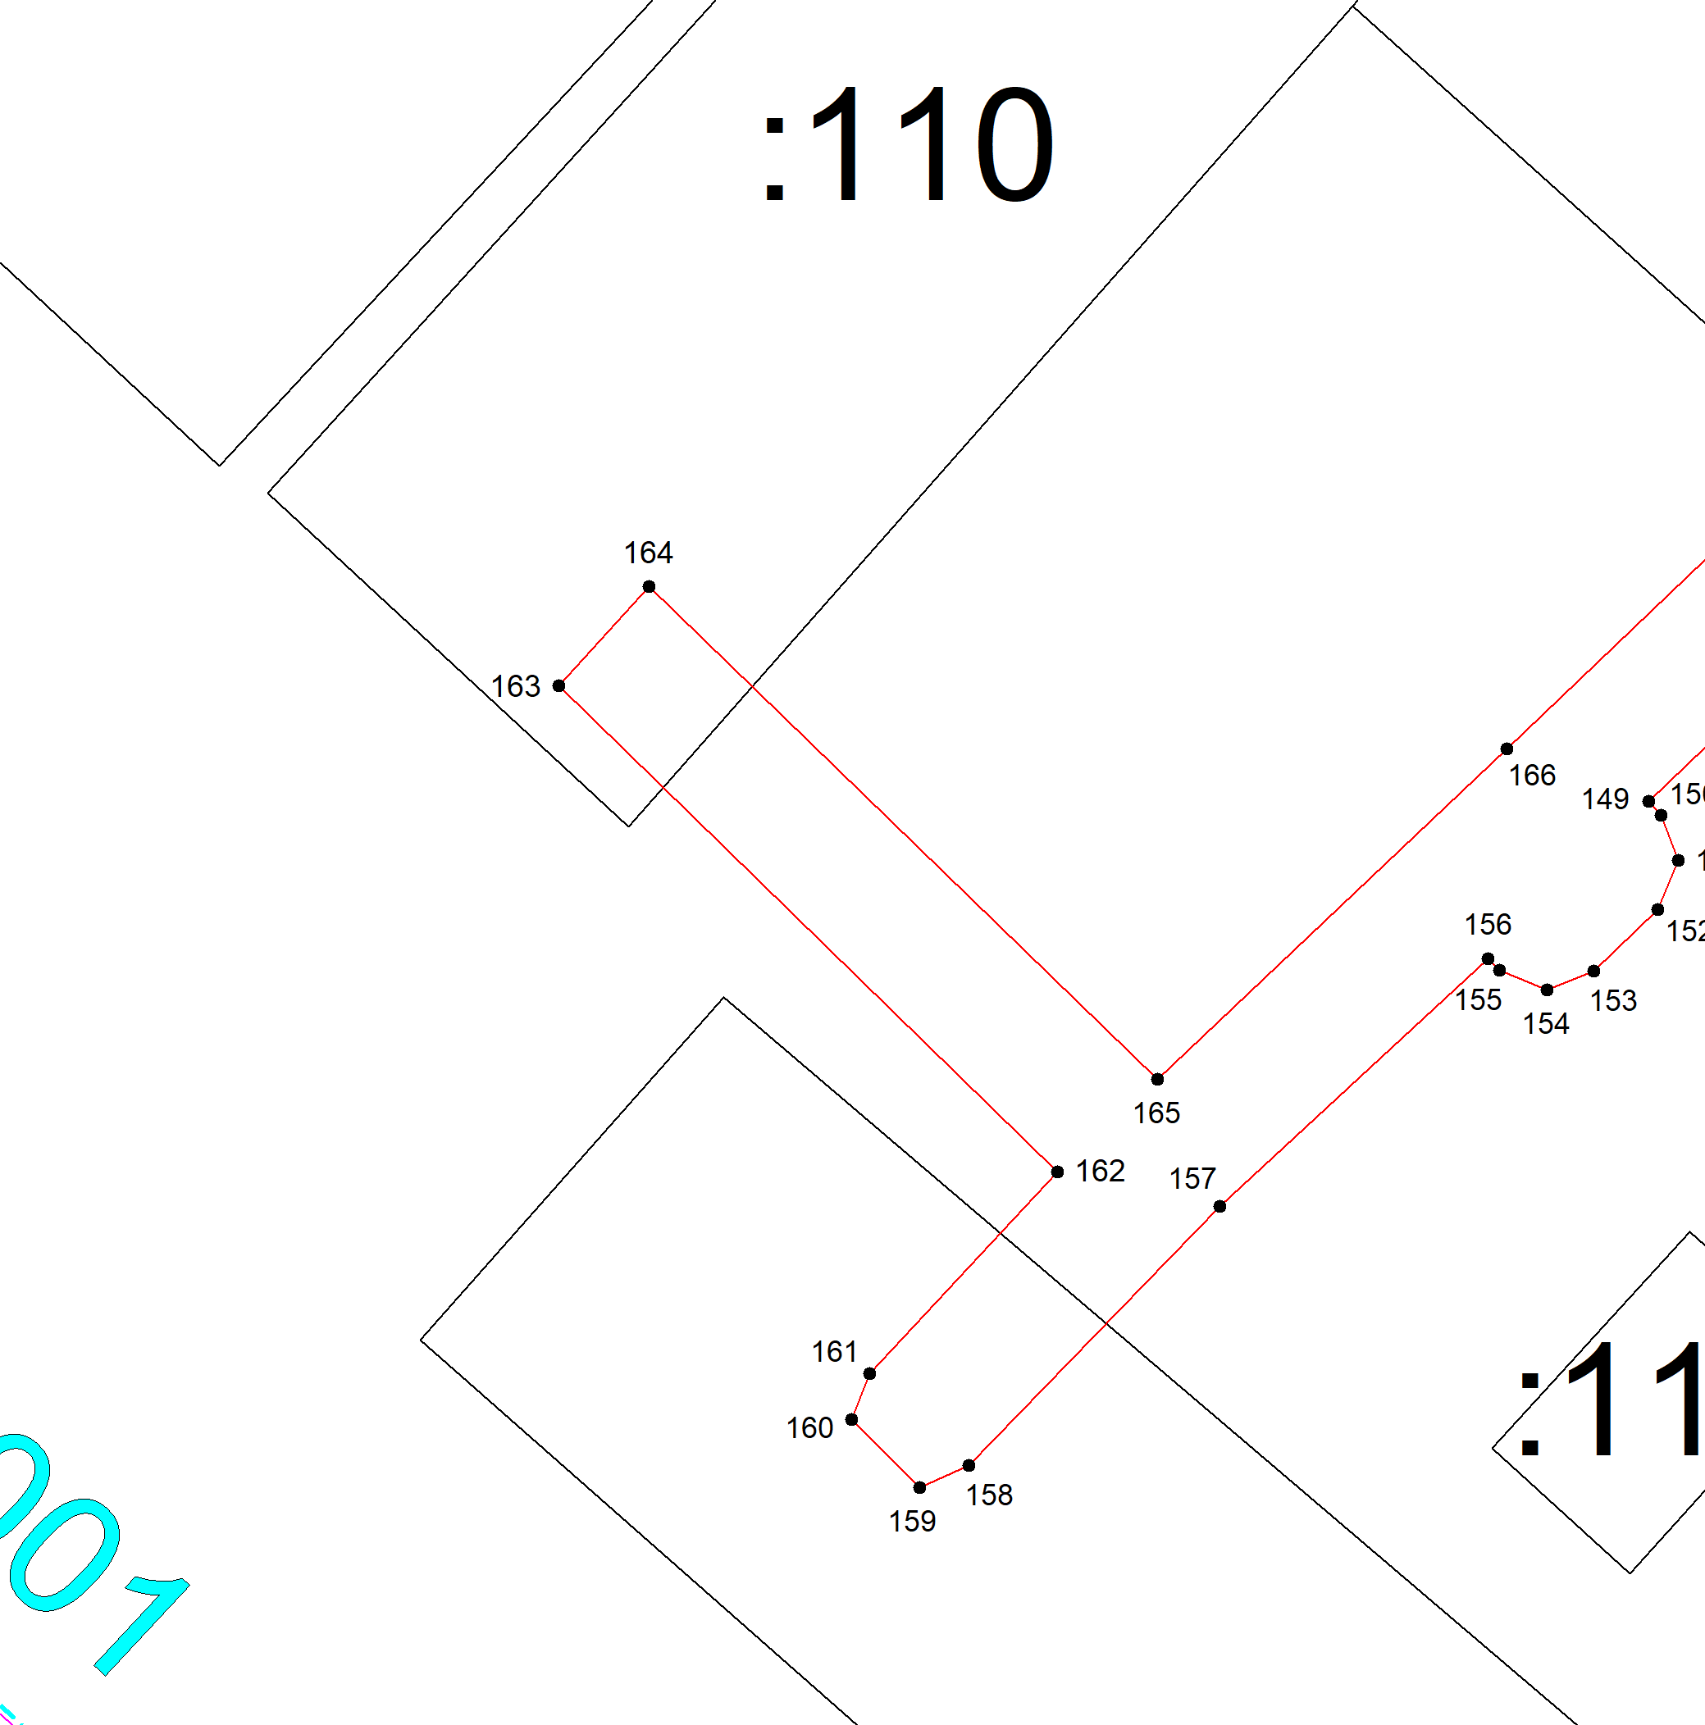
Масштаб 1:500
Используемые условные знаки и обозначения приведены на отдельной странице в конце раздела.
Подпись _______________________________________________ Дата «___» _____________ _____ г.

Место для оттиска печати (при наличии) лица, составившего описание местоположения границ объекта

Выносной лист №9
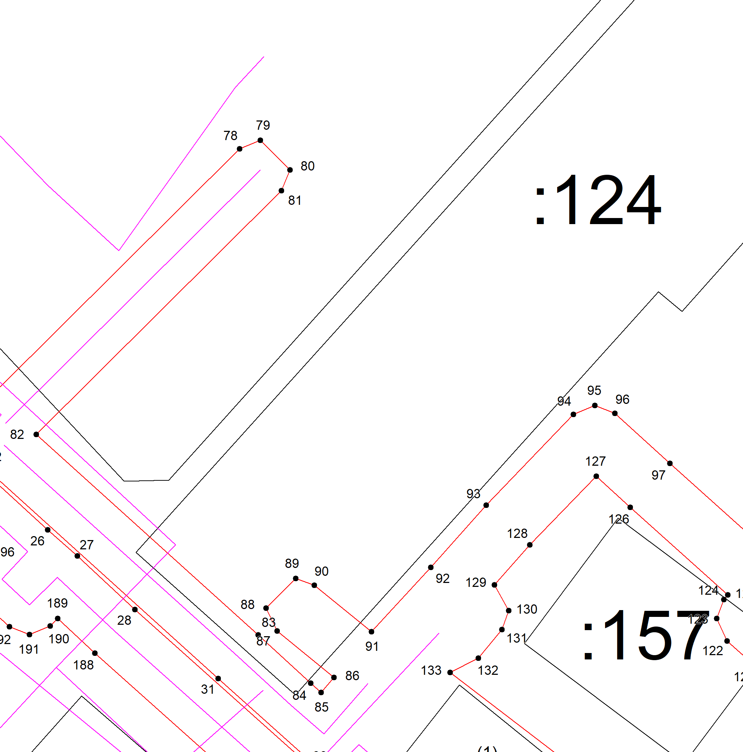
Масштаб 1:500
Используемые условные знаки и обозначения приведены на отдельной странице в конце раздела.
Подпись _______________________________________________ Дата «___» _____________ _____ г.

Место для оттиска печати (при наличии) лица, составившего описание местоположения границ объекта

Выносной лист №10
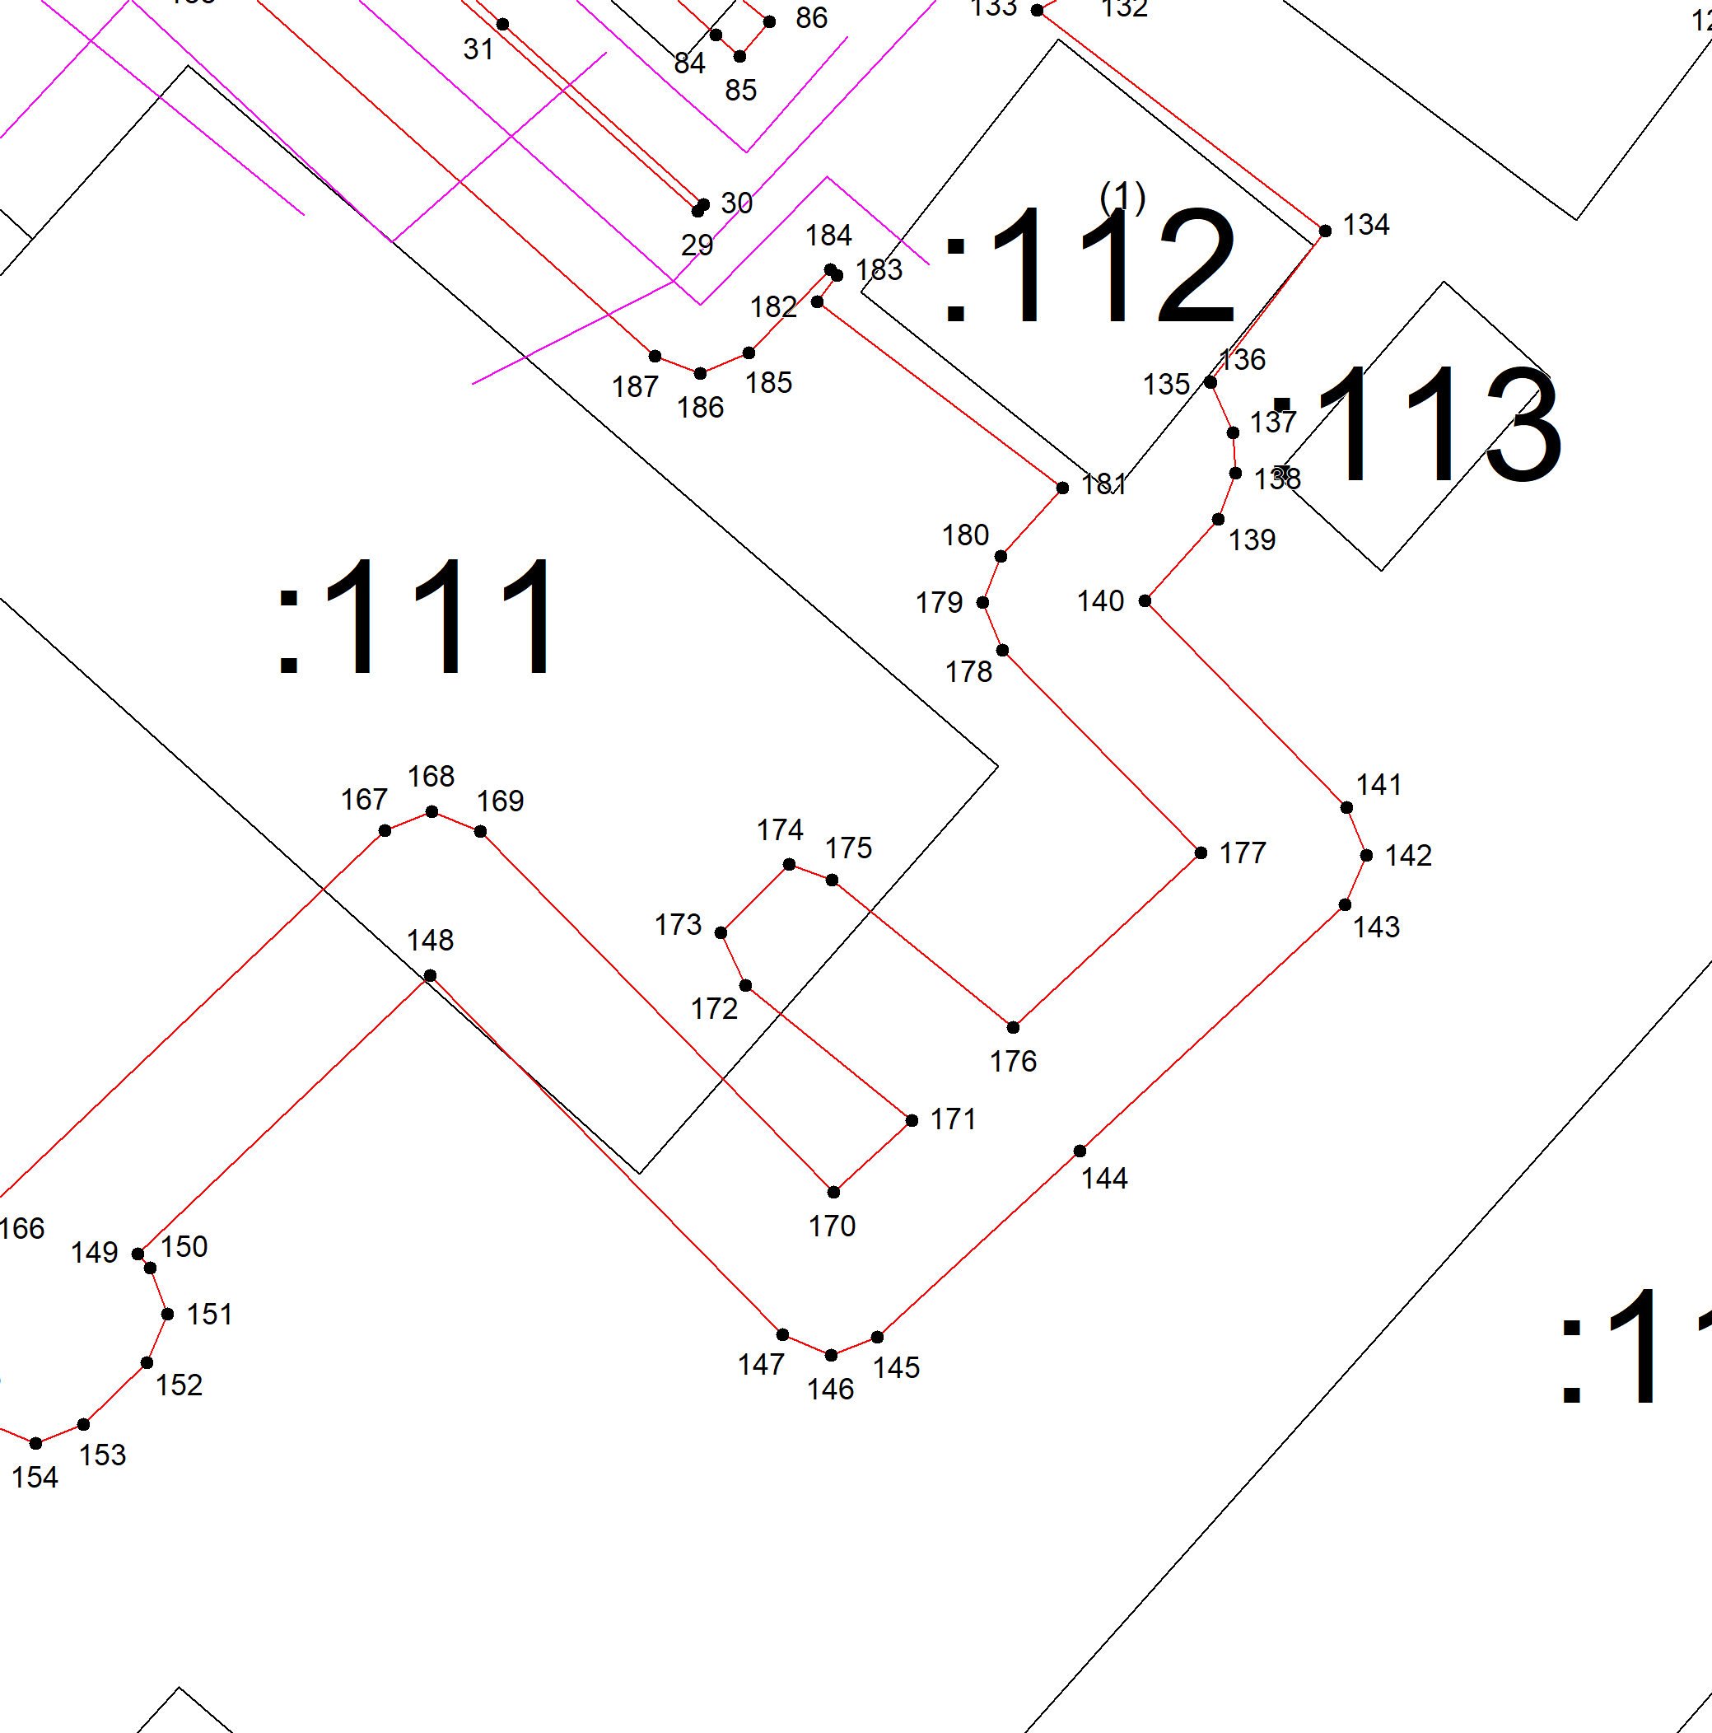
Масштаб 1:500
Используемые условные знаки и обозначения приведены на отдельной странице в конце раздела.
Подпись _______________________________________________ Дата «___» _____________ _____ г.

Место для оттиска печати (при наличии) лица, составившего описание местоположения границ объекта

Выносной лист №11
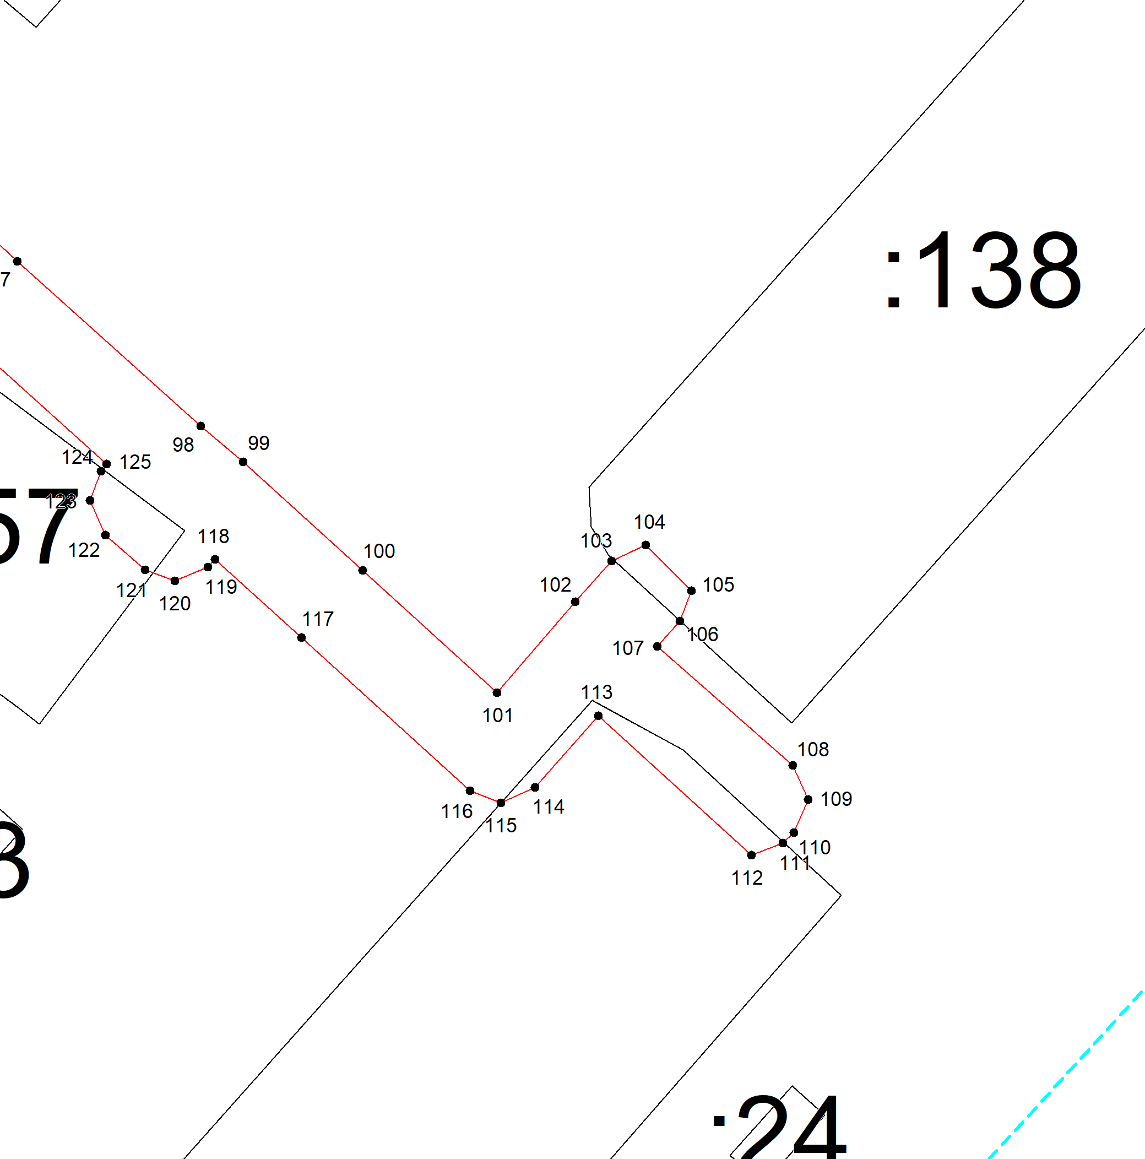
Масштаб 1:500
Используемые условные знаки и обозначения приведены на отдельной странице в конце раздела.
Подпись _______________________________________________ Дата «___» _____________ _____ г.

Место для оттиска печати (при наличии) лица, составившего описание местоположения границ объекта

Используемые условные знаки и обозначения:

56:44-6.5045 | – граница объекта,
 | -местоположение границ здания, сооружения,
 | – установленная граница населенного пункта,
 | – граница земельного участка,
 | – граница кадастрового квартала
 | – характерная точка объекта.

Прохождение границы |  | Описание прохождения границы
от точки | до точки | Описание прохождения границы

1 | 2 | 3
— | — | —

